数据有效性检查页面需求
- 新增一个页面展示视图MMRYH_NPT.DATE_CHECK（测试系统已建好这个视图）
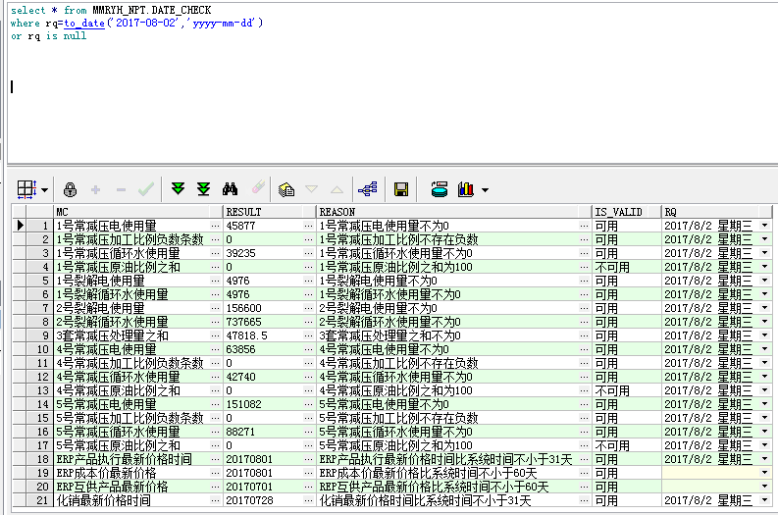
- 新增的页面网格显示以下字段“项目”，“结果”，“条件”，“是否可用”，“日期”共五个字段，其中“项目”取的是视图中MC列的值，“结果”取的是视图中RESULT列的值，“条件”取的是视图中REASON列的值，“是否可用”取的是视图中IS_VALID列的值，“日期”取的是视图中RQ中的值
- 页面中“日期”作为查询条件，页面默认日期时间为系统时间减两天，例如今天是2017/8/4，那么页面的默认时间为2017/8/2，当用户点击“查询”功能按钮时，根据用户选择的时间到视图中查找RQ列为2017/8/2的数据或RQ列为空的数据，例如以下SQL:
select * from MMRYH_NPT.DATE_CHECK
where rq=to_date('2017-08-02','yyyy-mm-dd')
or rq is null
4.页面增加“导出”功能按钮，可导出页面网格的数据

